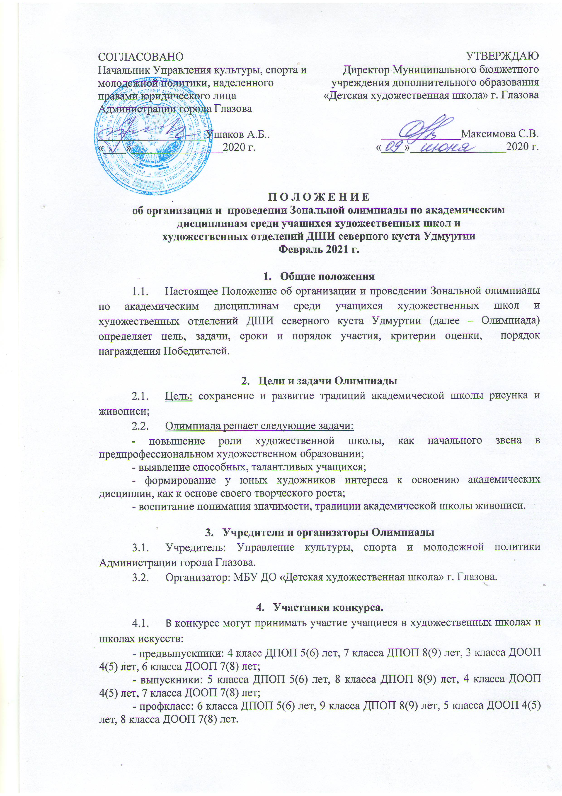

1. **Сроки и место проведения Олимпиады**
   1. Дата проведения: **18 февраля 2021** года.
   2. Время работы: 3 астрономических часа с 10.30 ч. до 13.30 ч.
   3. Место проведения: МБУ ДО «Детская художественная школа» г. Глазова, адрес: УР, г. Глазов, ул. Тани Барамзиной, д. 14.
   4. Для участия в Олимпиаде необходимо предоставить заявку **в формате Word** (Приложение 1) **до 4 февраля 2021 г.** на e-mail:[artschoolglazov@yandex.ru](mailto:artschoolglazov@yandex.ru). Предоставление заявки на конкурс означает согласие с условиями настоящего Положения. (Приложение 2).
2. **Порядок проведения Олимпиады**
   1. **Номинация** **«Академический тональный рисунок»**

Задача: выполнить с натуры натюрморт из 2 -3 предметов и драпировки с тональным решением (простой карандаш, формат А-2)

* 1. **Номинация** **«Академическая живопись акварелью»**

Задача: выполнить с натуры натюрморт из 3 – 4 бытовых предметов, драпировки со складками (акварель, формат А-2).

* 1. **Номинация** **«Академическая живопись гуашью»**

Задача: выполнить с натуры натюрморт из 3 – 4 бытовых предметов, драпировки со складками (гуашь, формат А-2).

**6.4.Критерии оценивания:**

|  |  |
| --- | --- |
| **Номинация «Академический тональный рисунок»**  -компоновка  - масштабность элементов  - построение  - плановость  - тональное решение натюрморта | **Номинация «Академическая живопись акварелью»**  - композиционное решение  - масштабность элементов  - цветовая гармония  - владение акварельной техникой |

**Номинация «Академическая живопись гуашью»**

- композиционное решение

- масштабность элементов

- цветовая гармония

- владение техникой гуашь

* 1. Материалы: лист ватмана А-2, акварель, гуашь, кисти, графитный карандаш, ластик, зажим, палитра (материал участник приносит с собой).

1. **Жюри**
   1. Для оценки творческих работ участников конкурса формируется жюри из числа ведущих преподавателей художественных школ и художественных отделений ДШИ Удмуртской Республики.
   2. Жюри Олимпиады:

- принимает решение о Победителях Олимпиады, согласно основным критериям оценивания;

- принимает решение о присуждении дополнительных призов.

* 1. Все решения жюри принимаются простым большинством голосов от числа присутствующих на заседании членов жюри и оформляются протоколом, который подписывают члены жюри, присутствующие на голосовании, является окончательным и пересмотру не подлежит.

1. **Награждение**
   1. Жюри определяет Победителей Олимпиады в каждой номинации предусмотренных п. 6.1., 6.2., 6.3. настоящего Положения, в каждой из возрастных групп, установленных п. 4.1. настоящего Положения, с вручением **Дипломов I, II, III степени и подарков.**
   2. Все участники конкурса получают **Дипломы участников**.
   3. Результаты будут опубликованы на следующий день после награждения Победителей на сайте школы [www.artschoolglazov.ru](http://www.artschoolglazov.ru/), странице школы ВКонтакте <https://vk.com/artschoolglazov>
2. **Финансовые условия**
   1. Организационный взнос за одного участника **200 рублей.**
   2. Указать в заявке форму оплаты: **наличными или безналичными** обязательно!
   3. При безналичном расчете указывать реквизиты учреждения: ИНН, КПП, БИК, ОГРН, банковские реквизиты.
   4. При наличном расчете - к заявке приложить ксерокопию паспорта (паспортные данные, прописка) и ИНН того лица, кто будет оплачивать.
3. **Особые условия**
   1. Участники Олимпиады могут забрать работы, выполненные на Олимпиаде, кроме, награжденных ДипломамиI, II, III степени.
   2. Учредители оставляют за собой право публикаций работ и фотографий Победителей и участников на сайте школы [www.artschoolglazov.ru](http://www.artschoolglazov.ru/), странице школы ВКонтакте <https://vk.com/artschoolglazov>.
4. **Контакты для связи**
   1. Адрес: 427622, г. Глазов, ул. Тани Барамзиной, дом 14, тел/факс 8 (34141) 3-06-34, e-mail:[artschoolglazov@yandex.ru](mailto:artschoolglazov@yandex.ru).
   2. Координатор Конкурса – заместитель директора по УВР Жуйкова Ольга Арнольдовна. Телефон8(34141)-3-06-34 (с 08.00 до 17.00), сот. 8(912) 876-30-45.

Приложение 1

**Заявка**

**на участие в Зональной олимпиаде по академическим дисциплинам**

**среди учащихся художественных школ и**

**художественных отделений ДШИ северного куста Удмуртии**

|  |  |  |  |  |  |  |  |
| --- | --- | --- | --- | --- | --- | --- | --- |
| № п/п | Ф. И. участника (полностью) | Возраст | Класс в ДХШ (художественное отделение ДШИ), наименование образовательной программы, срок обучения | Номинация конкурса | Ф.И.О. преподавателя (полностью) | Название учреждения (по Уставу), телефон учреждения | Адрес эл. почты  учреждения |
| 1 | Пример:  Иванова Екатерина | 12 лет | 3 класс ДПОП 5(6) лет обучения | «Академический рисунок» | Иванова Марина Геннадьевна | МБУ ДО «Детская художественная школа» г. Глазова, 8(34141)3-06-34 | [artschoolglazov@yandex.ru](mailto:artschoolglazov@yandex.ru) |

Руководитель учреждения: ______________________________

М.П. дата ______________

Приложение 2

**Согласие на обработку персональных данных.**

|  |
| --- |
| Я, |

как законный представитель своего несовершеннолетнего ребёнка,

|  |
| --- |
|  |

в соответствии с Федеральным законом от 27.07.2006 г. № 152-ФЗ «О персональных данных» даю согласие на предоставление и обработку (в том числе и автоматизированную) персональных данных моего ребёнка:

- в целях организации, подведения итогов Зональной олимпиады по академическим дисциплинам среди учащихся художественных школ и художественных отделений ДШИ северного куста Удмуртии, отбора участников для различных видов поощрений;

- на осуществление действий, которые необходимы или желаемы для достижения указанных выше целей, включая сбор, систематизацию, накопление, хранение, уточнение (обновление, изменение), использование, распространение (в том числе передачу третьим лицам при обязательном условии соблюдения конфиденциальности);

- на размещение на сайте школы в списках участников Зональной олимпиады по академическим дисциплинам среди учащихся художественных школ и художественных отделений ДШИ северного куста Удмуртии, в списках авторов работ;

- указание в дипломах.

Настоящим я даю согласие на обработку следующих персональных данных ребёнка: фамилия, имя, отчество; дата рождения; место учебы, контактная информация. а также на проведение фотосъёмки. (Фотосъёмки проводятся в целях популяризации «Зональной олимпиады по академическим дисциплинам среди учащихся художественных школ и художественных отделений ДШИ северного куста Удмуртии»).

Согласие на обработку персональных данных ребёнка действует с даты его подписания до даты отзыва, если иное не предусмотрено законодательством Российской Федерации.

Я уведомлен о своем праве отозвать настоящее согласие в любое время.

Согласен со всеми пунктами настоящего положения.

«___» ____________ 2021 г. ________________/__________________

Подпись Расшифровка

Приложение 3

|  |  |  |  |  |  |  |  |  |  |  |  |  |  |  |  |  |  |  |  |  |  |  |  |  |  |  |  |  |  |  |  |
| --- | --- | --- | --- | --- | --- | --- | --- | --- | --- | --- | --- | --- | --- | --- | --- | --- | --- | --- | --- | --- | --- | --- | --- | --- | --- | --- | --- | --- | --- | --- | --- |
|  | Идентификатор | |  |  |  |  |  |  |  |  |  |  |  | |  |  |  |  |  |  |  |  |  |  |  |  |  |  | Форма N ПД-4 | | |
|  |  | | | | | | | | | | | | | | | | | | | | | | | | | | | |
| **ИЗВЕЩЕНИЕ** | |  | ИНН 1829010098 КПП 183701001 УФК по Удмуртской Республике (Управление финансов, МБУ ДО «Детская художественная школа» г. Глазова л/с 20957290480) | | | | | | | | | | | | | | | | | | | | | | | | | | |
|  | |  | (ИНН и наименование получателя платежа) | | | | | | | | | | | | | | | | | | | | | | | | | | |
|  | |  | р/с № 03234643947200001300 | | | | | | | | | | | | | | | | | | | | | | | | | | |
|  | |  | (номер счета получателя платежа) | | | | | | | | | | | | | | | | | | | | | | | | | | |
|  | |  | ОТДЕЛЕНИЕ-НБ УДМУРТСКАЯ РЕСПУБЛИКА БАНКА РОССИИ //УФК по Удмуртской Республике г. Ижевск г.ИЖЕВСК | | | | | | | | | | | | | | | | | | | | | | | | | | |
|  | |  | Удмуртской Республике г. Ижевск | | | | | | | | | | | | | | | | | | | | | | | | | | |
|  | |  | (наименование банка и банковские реквизиты) | | | | | | | | | | | | | | | | | | | | | | | | | | |
|  | |  | БИК 019401100 | | | | | | | | | | | к/с | | | | | | | | | | | | | | | |
|  | |  | **КБК 95700000000000000130 ОКТМО 94720000** | | | | | | | | | | | | | | | | | | | | | | | | | | |
|  | |  | **Организационный взнос ДК 2.01130** | | | | | | | | | | | | | | | | | | | | | | | | | | |
|  | |  | (наименование платежа) | | | | | | | | | | | | | | | | | | | | | | | | | | |
|  | | Дата | | | | |  | | | | | | | Сумма платежа | | | | | | | | |  | | | | | | |
|  | |  |  | | | |  | | |  | | | |  | | |  | |  | | | |  | | | | |  | |
|  | |  | , | | | | | | | | | | | | | | | | | | | | | | | | | | |
|  | |  | (Ф.И.О., адрес плательщика) | | | | | | | | | | | | | | | | | | | | | | | | | | |
| **Кассир** | |  | **Плательщик** | | | | | | | | | | | | | | | | | | | | | | | | | | | | | |
|  | |  |  | | | |  | | |  | | | |  | | |  | |  | | | |  | | | | |  | |
|  | |  |  | | | |  | | |  | | | |  | | |  | |  | | | |  | | | | |  | |
|  | |  | ИНН 1829010098 КПП 183701001 УФК по Удмуртской Республике (Управление финансов, МБУ ДО «Детская художественная школа» г. Глазова л/с 20957290480) | | | | | | | | | | | | | | | | | | | | | | | | | | |
| **КВИТАНЦИЯ** | |  |  | | | | | | | | | | | | | | | | | | | | | | | | | | | |
|  | |  | (ИНН и наименование получателя платежа) | | | | | | | | | | | | | | | | | | | | | | | | | | |
|  | |  | р/с № 03234643947200001300 | | | | | | | | | | | | | | | | | | | | | | | | | | |
|  | |  | (номер счета получателя платежа) | | | | | | | | | | | | | | | | | | | | | | | | | | |
|  | |  | ОТДЕЛЕНИЕ-НБ УДМУРТСКАЯ РЕСПУБЛИКА БАНКА РОССИИ //УФК по Удмуртской Республике г. Ижевск г.ИЖЕВСК | | | | | | | | | | | | | | | | | | | | | | | | | | |
|  | |  | Удмуртской Республике г. Ижевск | | | | | | | | | | | | | | | | | | | | | | | | | | |
|  | |  | (наименование банка и банковские реквизиты) | | | | | | | | | | | | | | | | | | | | | | | | | | |
|  | |  | БИК 019401100 | | | | | | | | | | | к/с | | | | | | | | | | | | | | | |
|  | |  | **КБК 95700000000000000130 ОКТМО 94720000** | | | | | | | | | | | | | | | | | | | | | | | | | | |
|  | |  | **Организационный взнос ДК 2.01130** | | | | | | | | | | | | | | | | | | | | | | | | | | |
|  | |  | (наименование платежа) | | | | | | | | | | | | | | | | | | | | | | | | | | |
|  | | Дата | | | | |  | | | | | | | Сумма платежа | | | | | | | | |  | | | | | | |
|  | |  |  | | | |  | | |  | | | |  | | |  | |  | | | |  | | | | |  | |
|  | |  | , | | | | | | | | | | | | | | | | | | | | | | | | | | |
|  | |  | (Ф.И.О., адрес плательщика) | | | | | | | | | | | | | | | | | | | | | | | | | | |
| **Кассир** | |  | **Плательщик** | | | | | | | | | | | | | | | | | | | | | | | | | | | | | |
|  | |  |  | | | |  | | |  | | | |  | | |  | |  | | | |  | | | | |  | |